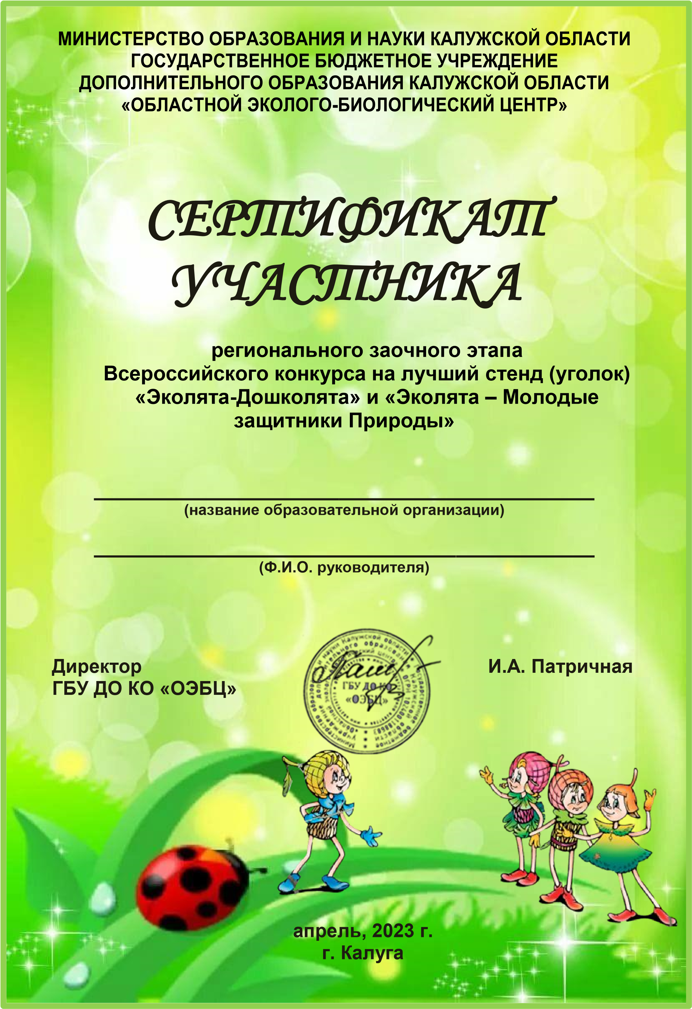

**Доровских Елена Алексеевна**

**МДОУ “Детский сад N2 “Рябинушка””**